**АНОТАЦІЯ**

**Структура та обсяг роботи.** Пояснювальна записка індивідуальної частини № 1 комплексного дипломного проекту складається з 4 розділів, містить 112 сторінок, 13 рисунків, 13 таблиць, 1 додаток,15 джерел.

Індивідуальна частина № 1 присвячена складанню плану перевезень однорідної продукції із урахування вантажомісткості транспортних засобів та визначенню оптимальної кількості транспортних засобів для здійснення цих перевезень.

У розділі загальних положень наведена постановка задачі.

У розділі з математичного забезпечення наведена математична постановка задачі, обґрунтовано обрані підході для розв’язання. Були розроблені алгоритм для розв’язання задачі складання плану перевезень однорідної продукції із урахуванням вантажомісткості транспортних засобів. Проведено порівняльний аналіз алгоритмів на основі отриманих експериментальних даних.

У технологічному розділі наведена інструкція користувача та наведена методика випробувань програмного продукту.

У розділі з охорони праці наведені гігієнічні норми для приміщень, у яких експлуатуються ЕОМ.

МАРШРУТ, ЦИКЛ, ЗАДАЧА МАРШРУТИЗАЦІЇ ТРАНСПОРТНИХ ЗАСОБІВ, ВАНТАЖОМІСТКІСТЬ, ЗАДАЧА КЛАСТЕРИЗАЦІЇ, АЛГОРИТМ ЛАНЦЮГА НАЙБЛИЖЧОГО СУСІДА, МЕТАЕВРИСТИКА, БДЖОЛИНИЙ АЛГОРИТМ, ЗАДАЧА КОМІВОЯЖЕРА.

**ABSTRACT**

**The structure and scope of paper.** Explanatory note of the individual part № 1 of the complex thesis project consists of 4 sections, contains 112 pages, 13 figures, 12 tables, 1 appendix, 15 references.

The individual part № 1 devoted to scheduling transportation of homogenous goods in consideration of cargo capacity of vehicles and to determination of the optimal number of vehicles.

In the part of general provisions problem formulation is given.

The section of mathematical support contains mathematical formulation of the problem and approaches to problem solving reasoning. Algorithms for solving the problem of the homogenous products transporting in consideration of cargo capacity of vehicles were developed. A comparative analysis based on experimental data was performed.

The technological part contains user guide and software test methodology.

In the section of labor protection hygiene requirements to the room, where computers are used, are given.

ROUTE, LOOP, VEHICLE ROUTING PROBLEM, CAPACITY, DATA CLUSTERING, NEAREST-NEIGHBOR CHAIN ALGORITHM, METAHEURISTIC, BEES ALGOTIRHM, TRAVELING SALESMAN PROBLEM.

**ЗМІСТ**

ВСТУП 8

1 ЗАГАЛЬНІ ПОЛОЖЕННЯ 10

Висновок до розділу 10

2 МАТЕМАТИЧНЕ ЗАБЕЗПЕЧЕНЯ 11

2.1 Змістовна постановка задачі 11

2.2 Математична постановка задачі 11

2.3 Обґрунтування методу розв’язання 15

2.4 Опис методів розв’язання 15

2.4.1 Опис 2-етапного алгоритму для розв’язання CVRP 15

2.4.1.1 Перший етап – кластеризація вершин графу 15

2.4.1.1.1 Алгоритм ланцюга найближчих сусідів 16

2.4.1.1.2 Бджолиний алгоритм кластеризації 18

2.4.1.2 Другий етап – побудова маршрутів відповідно до проведеної кластеризації 20

2.4.2 Опис 2-етапного алгоритму для розв’язання CVRP+ 20

2.5 Порівняльний аналіз алгоритмів 20

Висновок до розділу 24

3 ТЕХНОЛОГІЧНИЙ РОЗДІЛ 26

3.1 Керівництво користувача 26

3.2 Випробування програмного продукту 26

3.2.1 Мета випробувань 26

3.2.2 Загальні положення 26

3.2.3 Результат випробувань 26

Висновок до розділу 26

4 РОЗДІЛ З ОХОРОНИ ПРАЦІ 27

4.1 Загальні вимоги до виробничих приміщень 27

4.2 Характеристика робочого місця 29

4.3 Мікроклімат 30

4.4 Характеристика випромінювання 31

4.5 Освітлення 31

4.6 Виробничий шум 32

4.7 Електробезпека 32

4.8 Пожежна безпека 33

4.9 Правила безпечної роботи із ПК 33

Висновок до розділу 34

ЗАГАЛЬНІ ВИСНОВКИ 35

ПЕРЕЛІК ПОСИЛАНЬ 37

ДОДАТОК А Графічний матеріал 39

# ВСТУП

Логістика – частина економічної науки, предмет якої полягає в організації раціонального процесу просування товарів і послуг від постачальників сировини до споживачів, функціонування сфери обігу продукції, товарів, послуг, управління товарними запасами, створення інфраструктури руху товару. Логістика спрямована на оптимізацію витрат і раціоналізацію процесу виробництва, збуту і супутнього сервісу як в рамках одного підприємства, так і для групи підприємств.

Індивідуальна частина № 1 присвячена задачі складанню плану перевезень однорідної продукції із урахуванням їх вантажомісткості транспортних засобів та визначенню оптимальної кількості транспортних засобів для здійснення цих перевезень.

Призначенням комплексу задач є забезпечення логіста засобами автоматизованого створення плану перевезень продукції з мінімальними сумарними витратами.

Метою індивідуальної частини № 1 є складання плану перевезень однорідної продукції із урахуванням вантажомісткості транспортних засобів, що дозволить зменшити витрати на перевезення. Для досягнення цієї мети необхідно вирішити такі задачі, як розподілення клієнтів між транспортними засобами та складання маршрутів для кожного транспортного засобу відповідно до виконаного розподілення.

**Практичне значення одержаних результатів.** Розроблено евристичні, метаевристичні алгоритми, а також їх гібридні модифікації для розв’язання задач, що у сукупності складають собою задачу маршрутизації транспортних засобів із урахуванням вантажомісткості транспортних засобів Проведено порівняльний аналіз ефективності роботи розроблених методів на основі отриманих експериментальних даних.

# ЗАГАЛЬНІ ПОЛОЖЕННЯ

## Опис предметного середовища

Загальний опис предметного середовища роботи логістичної компанії наведений у п. 1.1 загальної частини дипломного проекту.

Індивідуальна частина № 1 присвячена складанню плану перевезень продукції з урахуванням вантажомісткості транспортних засобів, та визначенню оптимальної кількості транспортних засобів для здійснення цих перевезень. Наведемо основні поняття, які конкретизують середовище з точки зору описаної задачі.

**Вантажомісткість транспортного засобу** (вагону, автомобіля, судна, літаку тощо) – маса вантажу, на перевезення якого розрахований даний транспортний засіб. Для сухопутних транспортних засобів розрахункова вантажомісткість визначається допустимими навантаженням на вісь рухомого складу на 1 м шляху, у морських суден – при зануренні до вантажної марки.

## Постановка задачі

### Призначення розробки

Призначенням комплексу задач є забезпечення логіста засобами автоматизованого створення плану перевезень продукції з мінімальними сумарними витратами (витрати на перевезення, збитки пов’язані з неврахуванням пріоритетності замовлень тощо).

### Цілі та задачі розробки

Метою задачі даної індивідуальної частини є зменшення сумарних витрат на перевезення продукції та збитків

Для розв’язання задачі складання плану перевезень продукції з урахуванням вантажомісткості транспортних засобів та визначення оптимальної кількості транспортних засобів для здійснення цих перевезень мають бути розв’язані наступні задачі:

* розподілення клієнтів між транспортними засобами;
* складання маршрутів для транспортних засобів відповідно до виконаного розподілення.

## Висновок до розділу

У даному розділі описані загальні положення індивідуальної частини № 1 дипломного проекту. Надано детальний опис предметного середовища поставленої задачі.

Також визначене призначення та мета задачі, а також перелічені задачі, які необхідно розв’язати для досягнення встановленої мети.

# МАТЕМАТИЧНЕ ЗАБЕЗПЕЧЕНЯ

## Змістовна постановка задачі

Логістична компанія здійснює перевезення однорідної продукції, наприклад, зерна або вугілля, із складів до клієнтів. Клієнти та склади розташовані у різних містах. Кожний склад має однорідний парк транспортних засобів, вантажомісткість яких є обмеженою. Кількість транспортних засобів на кожному складі вважається необмеженою.

Компанія має виконати певну кількість наявних замовлень. Необхідно скласти такий план перевезень відповідно замовленням, який зменшуватиме витрати на перевезення продукції і водночас визначатиме оптимальну кількість транспортних засобів для здійснення цих перевезень.

Кожний транспортний засіб має починати свій маршрут із міста, у якому розташований склад, та закінчувати його у тому ж місті.

## Математична постановка задачі

Постановка класичної задачі маршрутизації транспортних засобів (VRP) наведена у загальній частині дипломного проекту у п. 3.2.1. Розглянемо основні відмінності задачі маршрутизації транспортних засобів з урахуванням вантажомісткості транспортних засобів від класичної VRP.

Автопарк складається із необмеженої кількості транспортних засобів, вантажомісткість яких . Із кожним споживачем пов’язане замовлення . Замовлення усіх споживачів мають бути виконані, і жодний транспортний засіб не може перевезти продукції більш ніж одиниць. Зрозуміло, що мінімальна кількість транспортних засобів, необхідних для виконання усіх замовлень, дорівнює:

|  |  |
| --- | --- |
|  | (2.1) |

У класичні постановці CVRP замовлення одного клієнта не перевищує вантажомісткість транспортних засобів, тобто. Задачу, у якій замовлення може перевищувати вантажомісткість транспортних засобів будемо називати розширеною CVRP та позначати CVRP+. У випадку CVRP+ кожний споживач має бути відвіданий мінімально можливу кількість разів. Тобто:

|  |  |
| --- | --- |
|  | (2.2) |

де – мінімальна кількість транспортних засобів необхідних для виконання замовлення споживача .

Наведемо загальне формулювання задач CVRP/CVRP+ як задачі змішаного цілочисельного лінійного програмування. Використаємо наступну нотацію:

* – бінарна змінна, що приймає значення 1, якщо маршрут ‑ого транспортного засобу включає безпосередній переїзд із міста у місто , і значення 0 у іншому випадку;
* – кількість продукції доставленої -ому споживачу -им транспортним засобом; для CVRP ця змінна може приймати лише два значення – , якщо -ий транспортний засіб виконав замовлення споживача із міста , у іншому випадку , у випадку CVRP – .

Цільова функція – мінімізація сумарної вартості (довжини) складеного маршруту:

|  |  |
| --- | --- |
|  | (2.3) |

Обмеження:

|  |  |
| --- | --- |
|  | (2.4) |
|  | (2.5) |
|  | (2.6) |
|  | (2.7) |
|  | (2.8) |
|  | (2.9) |
|  | (2.10) |
|  | (2.11) |
|  | (2.12) |

Обмеження (2.4) гарантують, що кожний споживач буде відвіданий лише мінімально можливою кількістю транспортних засобів. Обмеження (2.5) забезпечують виїзд транспортного засобу від кожного відвіданого ним споживача. Обмеження (2.6) гарантують виїзд кожного транспортного засобу із міста-складу, забезпечуючи таким чином використання усіх наявних транспортних засобів. Обмеження (2.7) унеможливлюють утворення у розв’язку маршрутів, які не містять склад. Обмеження (2.8) гарантують, що клієнт обслуговується транспортним засобом , тільки якщо він проїжджає через місто . Виконання усіх замовлень у повному обсязі забезпечується обмеженнями (2.9). Обмеження (2.10) унеможливлюють можливість перевезення транспортним засобом продукції обсягом більше ніж їх вантажомісткість.

Доведено, що якщо задача (2.3)-(2.12) має допустимі розв’язки, тоді існує повністю цілочисельний оптимальний розв’язок, тобто оптимальний розв’язок, у якому . Це має важливе значення для розв’язання задачі CVRP+.

Основною проблемою розв’язання задачі (2.3)-(2.12) є те, що кількість необхідних транспортних засобів невідома заздалегідь. Одним із варіантів вирішення даної проблеми є ітеративний запуск розв’язання задачі для різної кількості транспортних засобів:

|  |  |
| --- | --- |
|  | (2.13) |

де – верхня межа необхідної кількості транспортних засобів.

Зрозуміло, що максимальна кількість необхідних транспортних засобів буде у випадку, якщо кожному споживачу приписати необхідну для нього мінімальну кількість транспортних засобів, які більше нікого не обслуговуватимуть:

|  |  |
| --- | --- |
|  | (2.14) |

Динамічне визначення необхідної кількості машин у процесі роботи алгоритму видається більш ефективним методом порівняно із ітеративним запуском, особливо якщо розв’язання однієї задачі для фіксованої кількості транспортних засобів займає досить багато часу.

## Обґрунтування методу розв’язання

Враховуючи результати, отримані при розв’язанні класичної задачі транспортних засобів (VRP), яка є задачею складання плану перевезень малогабаритної продукції за умов наявності необмеженої кількості транспортних засобів (див. п. 3.5 загальної частини дипломного проекту), було вирішено застосовувати 2-етапний метод розв’язання для розв’язання задачі маршрутизації транспортних засобів із урахуванням вантажомісткості.

Для виконання першого етапу алгоритму було обрано два різних підходи, для виявлення ефективнішого методу розв’язку. У даній роботі досліджується алгоритм ланцюга найближчого сусіда (Nearest-neighbor chain algorithm) та модифікований бджолиний алгоритм для кластеризації вершин для класичної задачі маршрутизації транспортних засобів, описаний у загальній частині комплексного дипломного проекту у п. 3.4.2.1.3.

Для другого етапу складання маршрутів застосовується бджолиний алгоритм розв’язання задачі комівояжера, оскільки для розв’язання даної задачі він на практиці показав себе як дуже ефективний метод.

## Опис методів розв’язання

### Опис 2-етапного алгоритму розв’язання CVRP

#### Перший етап – кластеризація вершин графу

Постановка задачі кластеризації наведена у п. 3.4.2.1.1 загальної частини дипломного проекту. Основна проблема кластеризації для CVRP полягає у тому, що оптимальна кількість кластерів не відома заздалегідь, відома лише нижня межа необхідної кількості кластерів (див. формулу (2.1)). Це унеможливлює застосування методів кластеризації, які застосовуються для задачі VRP у первинному їх вигляді. Необхідно або модифікувати їх або розробляти нові підходи до кластеризації.

##### Алгоритм ланцюга найближчого сусіда

Алгоритм ланцюга найближчого сусіда (Nearest-neighbor chain algorithm) полягає у повторюваній побудові ланцюгів найближчого сусіда , де кожний кластер є найближчим сусідом попереднього, до тих пір доки не буде досягнута пара кластерів які є взаємно найближчими сусідами.

Наведемо більш формальний опис даного методу у вигляді покрокового алгоритму.

**Крок 1.** Формується початкова множина активних із активних кластерів, шляхом формування окремого кластеру для кожної точки.

**Крок 2.** Нехай – стекова структура даних, елементи якої є кластерами. Ініціаліазуємо її як порожню структуру.

**Крок 3.** Якщо поточне розбиття на кластери задовольняє умові задачі, завершити роботу алгоритму. Інакше перейти на крок 4.

**Крок 4.** Побудова ланцюга найближчих сусідів

**4.1** Якщо стек порожній, обрати довільний кластер і помістити його у верхівку стеку .

**4.2** Нехай кластер на верхівці стеку . Розрахувати відстані від до усіх інших кластерів. Нехай – найближчий кластер.

**4.3** Якщо не міститься у , помістити його у верхівку стеку та перейти до кроку 4.2.

**4.4** Якщо уже міститься у (він має бути безпосереднім попередником кластеру ), видаляємо кластери та із стеку та із множини активних кластерів, та додаємо об’єднаний кластер до множини активних кластерів.

**4.5** Перейти на крок 3.

Для того, щоб даний алгоритм застосувати як перший етап 2-етапного алгоритму розв’язку CVRP необхідно внести модифікації пов’язані із обмеженнями «місткості» кластеру (оскільки обмеженою є місткість транспортних засобів).

Наведемо модифіковану схему алгоритму призначену для кластеризації вершин CVRP.

**Крок 1.** Нехай – двозв’язаний список. Формуємо цей список шляхом формування окремого кластеру для кожної точки і додаванням її до списку.

**Крок 2.** Нехай – стекова структура даних, елементи якої є кластерами. Ініціаліазуємо її як порожню структуру.

**Крок 3.** Обираємо перший кластер із списку і встановлюємо його як поточний кластер та додаємо до стеку .

**Крок 4.** Побудова ланцюга найближчих сусідів

**4.1** Нехай кластер на верхівці стеку . Розрахувати відстані від до усіх інших кластерів. Нехай – найближчий кластер.

**4.2** Якщо не міститься у , помістити його у верхівку стеку та перейти до кроку 4.1.

**4.3** Якщо уже міститься у (він має бути безпосереднім попередником кластеру ) і можливе об’єднання та (тобто ), видаляємо кластери та із стеку та списку , та додаємо об’єднаний кластер до списку та у верхівку стеку .

**4.4** Якщо поточний кластер А був не останнім у списку обрати наступний за ним кластер, встановити його як поточний, спустошити стек та додати у його верхівку новий поточний кластер і перейти до кроку 4.

**Крок 5.** Якщо на кроці 4 не було здійснено жодного об’єднання кластерів, завершити роботу алгоритму, інакше перейти до кроку 2.

##### Бджолиний алгоритм кластеризації

Для кластеризації вершин для задачі CVRP було модифіковано бджолиний алгоритм кластеризації для задачі VRP (див. п. 3.4.2.1.3 загальної частини дипломного проекту). Модифікація полягала у обмеженні «місткості» кластеру, тобто для точок кластеру має виконуватись наступне:

|  |  |
| --- | --- |
|  | (2.15) |

Така модифікація необхідна для виконання обмеження на вантажомісткість транспортних засобів. Початкові розв’язки формуються наступним чином: випадкові вершини із множини вершин додаються до кластеру до тих пір, поки дозволяє місткість кластеру. Як тільки кластер заповнюється, створюється новий, який так само заповнюється випадковим чином.

При застосування стратегії пошуку сусідніх розв’язків, що полягає у випадковому переміщенні точок із одного кластеру в інший (див п. 3.4.2.1.3 загальної частини дипломного проекту), виявилось що ця стратегія має суттєвий недолік у випадку задачі CVRP. Цей недолік полягає у тому, що у випадку наповненості двох будь-яких кластерів, виникає ситуація, коли алгоритм не може обміняти дві точки із цих кластерів між собою.

На рисунку 2.1 наведений відповідний приклад. Розглянемо його детальніше. «Червоний» кластер має місткість 20 одиниць продукції, а «зелений» – 18 одиниць, при цьому вантажомісткість одного транспортного засобу – 20 одиниць. Очевидно, що для отримання кращого розв’язку необхідно поміняти вершини із замовленням 6 од. продукції із «зеленого» кластеру і 7 од. продукції із «червоного кластеру». Але це неможливо зробити послідовно перемістивши спочатку одну вершину, а потім іншу, оскільки місткості кластерів цього не дозволяють.



Рисунок 2.1 – Приклад застосування стратегії пошуку сусідніх розв’язків для задачі CVRP

Для розв’язання цієї проблеми було введено додатковий метод у стратегію пошуку сусідніх розв’язків. Цей метод полягає у випадковому обміні двома вершинами між кластерами, якщо це дозволяє їх місткість. На рисунку 2.2 наведена графічна ілюстрація цього методу. Стратегія пошуку сусідніх розв’язків у процентному співвідношенні виглядає наступним чином: 50% операцій для пошуку сусідніх розв’язків являються випадковим перекодуванням вершини із одного кластеру у інший, а інші 50% – випадковий обмін вершинами між довільними двома кластерами.

 Рисунок 2.2 – Формування сусіднього розв’язку шляхом здійснення обміну вершинами між кластерами

#### Другий етап – побудова маршрутів відповідно до проведеної кластеризації

Другий етап даного алгоритму розв’язання CVRP полягає у побудові маршрутів для кожного кластеру, він є таким самим як і другий етап даного алгоритму для розв’язання VRP. Для знаходження окремих маршрутів необхідно розв’язати задачу комівояжера для кожного кластеру (див. п. 3.4.2.2 загальної частини дипломного проекту).

### Опис методу розв’язання CVRP+

Одним із методів розв’язання задачі CVRP+ є зведення її до задачі CVRP. Для цього необхідно продублювати кожну вершину із замовленням мінімально необхідну кількість разів (див. формулу (2.2)). І далі розв’язувати задачу як CVRP.

На рисунку 2.3 наведений приклад задачі CVRP+, а на рисунку 2.4 розв’язання цієї задачі зведенням до CVRP.



Рисунок 2.3 – Типові початкові дані для задачі CVRP+



Рисунок 2.4 – Розв’язання розширеної задачі маршрутизації транспортних засобів із урахуванням вантажомісткості CVRP+ зведенням її до класичної задачі CVRP

Такий метод розв’язання має суттєвий недолік – для того, щоб визначити оптимальний варіант дублювання вершин, необхідно після кожного дублювання вирішувати задачу CVRP. Важливим, напрямом досліджень є динамічне дублювання вершин, тобто визначення оптимального варіанту дублювання у процесі проведення розв’язку.

## Порівняльний аналіз алгоритмів

Метою індивідуальної частини № 1 дипломного проекту була не просто розробка методу розв’язання задачі складання плану перевезень продукції із врахуванням вантажомісткості транспортних засобів із ціллю зменшення витрат на перевезення, а розробка ефективного методу розв’язку, тобто такого, що буде знаходити прийнятні розв’язки за прийнятний час. Тому було розроблено декілька алгоритмів, і у цьому випадку важливим пунктом є порівняльний аналіз створених алгоритмів.

Аналіз алгоритмів був проведений на основі експериментальних даних, отриманих для задач із різними початковими вхідними даними. Аналіз алгоритмів проводився за двома напрямами: точність розв’язку, який він забезпечує, та час за який цей розв’язок було отримано.

У таблиці 2.1 наведені результати проведення експериментів.

Таблиця 2.1 – Результати застосування розроблених алгоритмів на різних моделях задачі

|  |  |  |  |  |
| --- | --- | --- | --- | --- |
| **Кількість замовників** | **2-х етапний метод із застосуванням бджолиного алгоритму для кластеризації** | | **2-х етапний метод із застосуванням модифікованого алгоритму ланцюга найближчих сусідів** | |
| **Розв’язок** | **Час** | **Розв’язок** | **Час** |
| Вантажомісткість транспортних засобів – 50 | | | | |
| 10 | 2769,54 | 0,08 | 3213,37 | 0,01 |
| 15 | 3356,66 | 0,24 | 4451,35 | 0,01 |
| 20 | 4357,15 | 0,51 | 5999,65 | 0,02 |
| 25 | 5601,01 | 0,87 | 7442,37 | 0,02 |
| 30 | 7128 | 1,37 | 9395,31 | 0,03 |
| 35 | 7478,67 | 2,17 | 9302,16 | 0,03 |
| 40 | 8156,31 | 3,41 | 10897,73 | 0,04 |
| 45 | 8959,82 | 8,54 | 10846,99 | 0,07 |
| 50 | 10251,64 | 7,22 | 13543,1 | 0,05 |
| 55 | 10816,42 | 23,38 | 14686,03 | 0,07 |
| 60 | 9864,51 | 18,43 | 13294,84 | 0,07 |
| 65 | 11228,77 | 36,04 | 15876,72 | 0,08 |
| 70 | 11323,31 | 30,05 | 15041,28 | 0,09 |

Продовження табл. 2.1

|  |  |  |  |  |  |
| --- | --- | --- | --- | --- | --- |
| **Кількість замовників** | **2-х етапний метод із застосуванням бджолиного алгоритму для кластеризації** | | | **2-х етапний метод із застосуванням модифікованого алгоритму ланцюга найближчих сусідів** | |
| **Розв’язок** | **Час** | | **Розв’язок** | **Час** |
| Вантажомісткість транспортних засобів – 150 | | | | | |
| 20 | 2563,57 | 0,18 | | 2664,42 | 0,07 |
| 25 | 3206,64 | 0,32 | | 3555,73 | 0,13 |
| 30 | 3807,23 | 0,55 | | 4800,33 | 0,07 |
| 35 | 3588,42 | 0,99 | | 4546,03 | 0,09 |
| 40 | 4342,03 | 1,38 | | 5108,48 | 0,15 |
| 45 | 4267,13 | 2,12 | | 5625,71 | 0,11 |
| 50 | 5075,73 | 2,97 | | 7155,04 | 0,14 |
| 55 | 5359,97 | 3,58 | | 6861,76 | 0,09 |
| 60 | 5361,64 | 3,04 | | 6957,37 | 0,12 |
| 65 | 5379,13 | 5,49 | | 6541,96 | 0,27 |
| 70 | 5881,56 | 5,84 | | 7917,1 | 0,29 |
| 75 | 6324,63 | 14,52 | | 7740,1 | 0,24 |
| 80 | 6543,78 | 9,45 | | 7944,55 | 0,16 |
| Вантажомісткість транспортних засобів – 250 | | | | | |
| 65 | 4723,72 | 2,59 | 5472,92 | | 0,43 |
| 70 | 4989,69 | 2,95 | 5222,56 | | 0,58 |
| 75 | 5238,01 | 3,78 | 5909,62 | | 0,73 |
| 80 | 5119,88 | 6,77 | 5663,08 | | 0,42 |
| 85 | 5388,52 | 5,61 | 6025,35 | | 0,95 |
| 90 | 5894,89 | 7,06 | 7079,77 | | 0,5 |
| 95 | 6547 | 13,69 | 8025,44 | | 0,51 |
| 100 | 6466,96 | 12,28 | 8024,84 | | 0,47 |
| 105 | 6436,81 | 10,75 | 7270,22 | | 0,93 |
| 110 | 6386,97 | 12,91 | 7922,7 | | 0,84 |
| 115 | 7615,49 | 35,63 | 9162,75 | | 0,72 |
| 120 | 7116,45 | 35,42 | 9180,29 | | 0,81 |

Продовження табл. 2.1

|  |  |  |  |  |
| --- | --- | --- | --- | --- |
| **Кількість замовників** | **2-х етапний метод із застосуванням бджолиного алгоритму для кластеризації** | | **2-х етапний метод із застосуванням модифікованого алгоритму ланцюга найближчих сусідів** | |
| **Розв’язок** | **Час** | **Розв’язок** | **Час** |
| Вантажомісткість транспортних засобів – 350 | | | | |
| 100 | 5744,33 | 7,8 | 7017,81 | 2,7 |
| 105 | 5766,73 | 12,86 | 6181,05 | 2,57 |
| 110 | 6030,66 | 10,11 | 7094,07 | 2,54 |
| 115 | 6680,1 | 19,76 | 7622,9 | 1,52 |
| 120 | 6321,24 | 11,13 | 7677,73 | 1,4 |
| 125 | 6201,13 | 16,99 | 7281,84 | 1,6 |
| 130 | 6751,92 | 21,42 | 7292,91 | 2,8 |
| 135 | 7006,26 | 16,39 | 8044,78 | 2,21 |
| 140 | 7178,48 | 26,82 | 7649,56 | 3,85 |
| Вантажомісткість транспортних засобів – 400 | | | | |
| 30 | 2619,12 | 0,89 | 2645,51 | 0,45 |
| 35 | 2880,89 | 1,32 | 2883,27 | 1,11 |
| 40 | 3134,21 | 1,88 | 3236,68 | 1,58 |
| 45 | 3667,34 | 1,04 | 3811,09 | 0,91 |
| 50 | 3845,11 | 1,71 | 3668,6 | 1,28 |
| 55 | 3885,16 | 1,83 | 4023,32 | 1,15 |
| 60 | 4196,07 | 3,4 | 4521,13 | 2,45 |
| 65 | 4283,91 | 3,79 | 4860,3 | 1,47 |
| 70 | 4187,4 | 4,76 | 4688,07 | 2,2 |

У додатку А, лист 1 (???) наведені порівняльні графіки застосування розроблених алгоритмів для розв’язання задачі маршрутизації транспортних засобів із різноманітними вхідними даними.

Із графіків стає зрозуміло, що чим кращий розв’язок видає алгоритм, тим більше часу він потребує на знаходження цього розв’язку, при чому при лінійному зменшенні знайденого розв’язку, час пошуку цього розв’язку росте логарифмічно.

З точки зору точності отриманого результату кращим виявися 2-етапний метод із застосуванням бджолиного алгоритму для кластеризації, а з точки зору затраченого часу – 2-етапний метод із застосуванням алгоритму ланцюга найближчого сусіда у якості алгоритму кластеризації.

## Висновок до розділу

Розділ з математичного забезпечення присвячений формулюванню змістовної та математичної постановки задачі складання плану перевезень однорідної продукції із врахуванням вантажомісткості транспортних засобів та визначення їх оптимальної кількості для здійснення цих перевезень, розробленню математичного апарату для розв’язання цієї задачі.

У розділі детально описано розроблені методи та алгоритми розв’язання задачі та обґрунтовано їх вибір.

Також важливим пунктом розділу з математичного забезпечення є проведення порівняльного аналізу розроблених алгоритмів із метою визначення найбільш ефективного з них.

# ТЕХНОЛОГІЧНИЙ РОЗДІЛ

## Керівництво користувача

Після запуску програми користувачеві пропонується ввести логін (в поле “Login” (“Логін”)) і пароль (в поле “Password” (“Пароль”)). Якщо користувач ще немає облікового запису необхідно відмітити прапорець “New user”. Після введення логіну і паролю необхідно натиснути кнопку “OK” для переходу до редагування бази даних або “Cancel” для відміни і закриття програми.

Вікно аутентифікації представлено на рисунку 5.1.

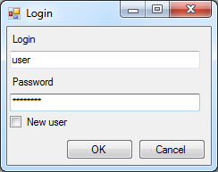

Рисунок 5.1 – Вікно аутентифікації

Після успішної аутентифікації користувача буде відкрито вікно обліку. Вікно обліку містить 5 вкладок: “Depots” (“Склади”), “Consumers” (“Споживачі”), “Vehicles” (“Транспортні засоби”), “Consumer‑Consumer” (“Споживач‑Споживач”), “Depot‑Consumer” (“Склад‑Споживач”).

Відкривши вкладку “Depots” (“Склади”) користувач може додавати, видаляти, коректувати інформацію, пов’язану із складами.

Відкривши вкладку “Consumers” (“Споживачі”) користувач може додавати, видаляти, коректувати інформацію, пов’язану із споживачами.

Відкривши вкладку “Vehicles” (“Транспортні засоби”) користувач може додавати, видаляти, коректувати інформацію, пов’язану із транспортними засобами.

Відкривши вкладку “Consumer‑Consumer” (“Споживач‑Споживач”) користувач може додавати, видаляти, коректувати відстані, які необхідно подолати щоб переїхати від одного споживача до іншого.

Відкривши вкладку “Depot‑Consumer” (“Склад‑Споживач”) користувач може додавати, видаляти, коректувати відстані, які необхідно подолати щоб переїхати від складу до споживача.

Вікно обліку представлено на рисунку 5.2.

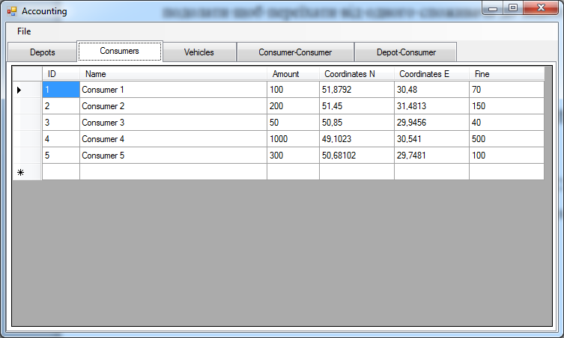

Рисунок 5.2 – Вікно обліку

Програмний комплекс передбачає експорт даних обліку у спеціальний файл, який в подальшому буде оброблено застосунком для математичної обробки інформації.

Щоб здійснити експорт необхідно обрати пункт меню “File – Export to XMDL ...” (“Файл – Експортувати у XMDL ...”).

Після того, як користувач обере даний пункт буде виведено вікно експорту, в якому необхідно вказати склад, з якого буде проводитись розвозка продукції (поле “Depot” (“Склад”)) та тип транспортних засобів, які будуть розвозити продукцію (поле “Vehicle” (“Транспортний засіб”)).

Для експорту необхідно натиснути кнопку “OK” і вказати шлях та ім’я файлу, в який будуть експортовані дані. Для відміни потрібно натиснути кнопку “Cancel” (“Відміна”).

Вікно експорту представлено на рисунку 5.3.

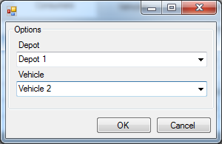

Рисунок 5.3 – Вікно експорту

Вікно вибору файлу для експорту представлено на рисунку 5.4.

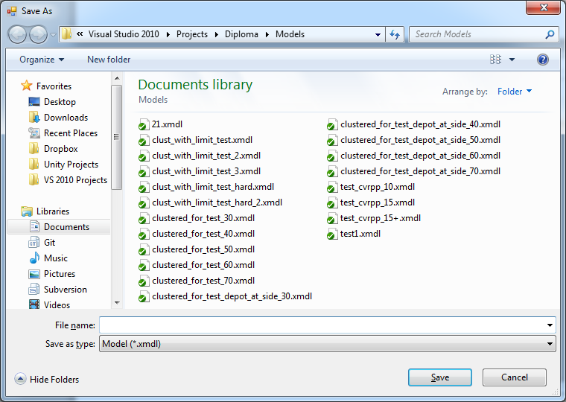

Рисунок 5.4 – Вікно вибору файлу для експорту

Програмним комплексом передбачена функція “Solve the problem” (“Вирішити задачу”), якщо немає потреби у збереженні файлу експорту окремо. В такому випадку файл експорту буде збережено автоматично у тимчасовій теці і користувач зможе одразу перейти до обробки інформації і формування звіту.

Для запуску цієї функції необхідно обрати пункт меню “File – Solve the problem ...” (“Файл – Вирішити задачу ...”).

З’явиться вікно експорту, поля якого треба заповнити, як вказано вище. Після натискання кнопки “OK” буде відкрито вікно програми для математичної обробки інформації, де буде автоматично введена необхідна інформація про склади, споживачів, тип і кількість транспортних засобів, що використовуються для перевезень.

Вікно програми для математичної обробки інформації представлено на рисунку 5.5.

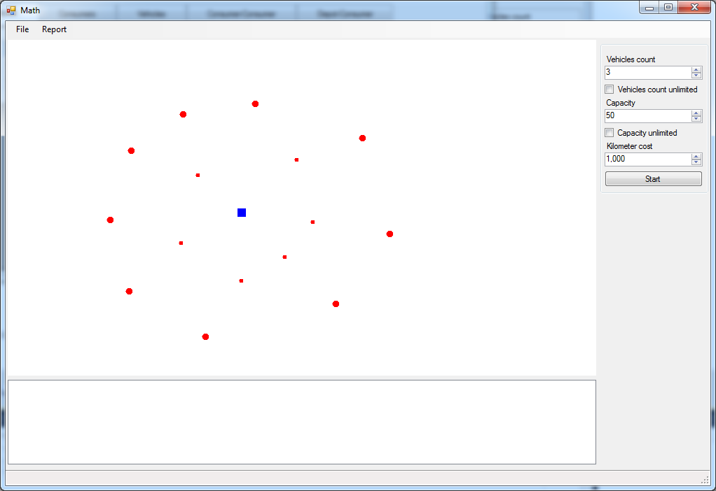

Рисунок 5.5 – Вікно програми для математичної обробки інформації

У вікні програми математичної обробки інформації середню частину займає графічна панель, на якій схематично зображено склад і споживачів. Склад позначено синім прямокутником. Споживачі позначені червоними колами, розмір яких відповідає об’єму замовлення (чим більше заломлення – тим більший радіус кола і навпаки). Це надає змогу візуально оцінювати знайдений розв’язок.

Справа розміщена панель параметрів транспортних засобів, що містить різні поля:

* у полі “Vehicles count” (“Кількість ТЗ”) вказується кількість наявних транспортних засобів. Якщо припускається, що кількість транспортних засобів теоретично необмежена необхідно відмітити прапорець (“Vehicles count unlimited” (“Кількість ТЗ необмежено”));
* поле “Capacity” (“Вантажомісткість”) призначене для вводу місткості транспортних засобів. Якщо припускається, що місткість транспортних засобів теоретично необмежена (це можливо, у випадку якщо компанія займається перевезенням малогабаритної продукції) необхідно відмітити прапорець (“Capacity unlimited” (“Вантажомісткість необмежена”)). Відмітити обидва прапорця одночасно неможливо;
* поле “Kilometer cost” (“Вартість кілометра”) призначене для введення вартості одного кілометру шляху одного транспортного засобу.

Для запуску обчислень необхідно натиснути кнопку “Start” (“Старт”).

Після цього буде розпочато процес обчислень. Обчислення можуть тривати досить довго. В залежності від кількості споживачів обчислення можуть тримати від кількох секунд до декількох хвилин.

Після завершення обчислень на графічну панель буде виведено схематичний результат обчислень. Про це буде сповіщати стрічка стану внизу форми, а також результат і час обчислень буде виведено у списку результатів, який розміщено під графічною панеллю.

Вікно з результатом обчислень представлено на рисунку 5.6. Маршрути для кожного транспортного засобу зображуються на графічній панелі лініями різного кольору.

При необхідності можна повторити обчислення або відкрити інший файл даних і провести нові обчислення. Усі результати обчислень будуть збережені у списку результатів. Щоб зобразити результат із списку на графічну панель необхідно обрати цей результат у списку.

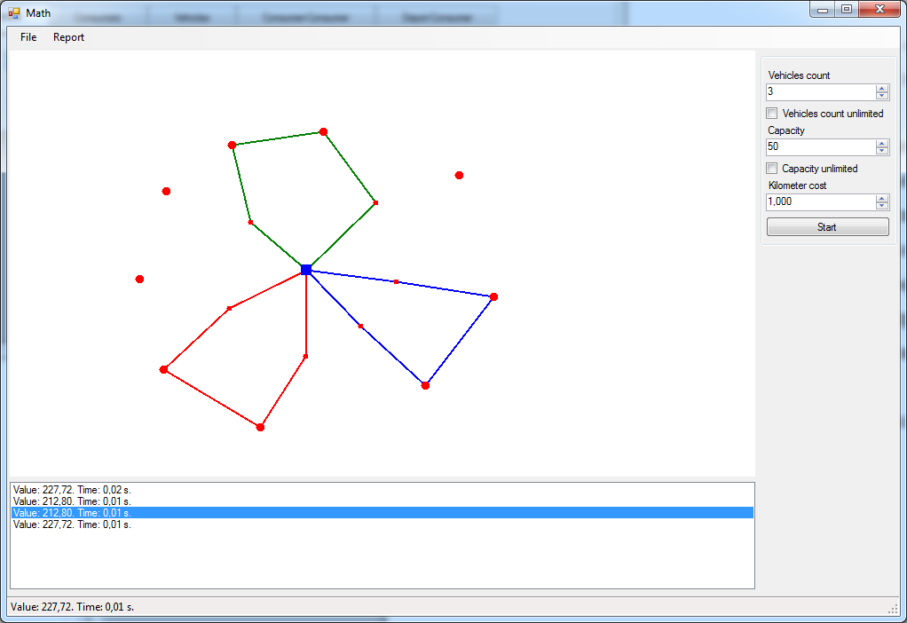

Рисунок 5.6 – Вікно з результатом обчислень

Для того щоб відкрити інший файл даних необхідно обрати пункт меню “File – Load data …” (“Файл – Завантажити дані…”). Після чого користувачеві у стандартному діалоговому вікні необхідно буде обрати файл, із яким він хоче працювати, та натиснути кнопку “Open ” для його завантаження. На рисунку 5.7 представлено вікно вибору файлу даних.

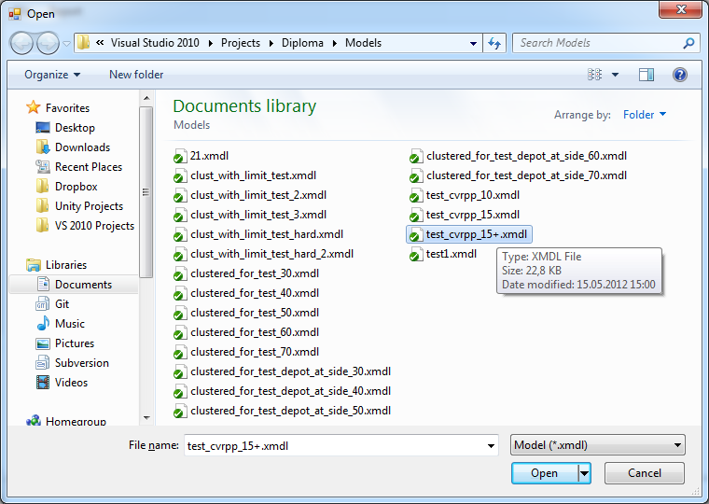

Рисунок 5.7 – Вікно вибору файлу даних

Після проведення необхідної обробки даних на основі результату може бути сформований звіт. Для цього потрібно обрати необхідний результат із списку результатів і обрати пункт меню “Report – Generate report …” (“Звіт – Генерувати звіт …”). Після цього буде виведено вікно із сформованим звітом, який можна зберегти, обравши пункт меню “File – Save report to file …” (“Файл – Зберегти звіт до файлу …”) у вікні звіту і вказати шлях і ім’я файлу. Звіт буде збережено у форматі RTF.

Вікно звіту представлено на рисунку 5.8. Звіт містить загальну інформацію про розв’язок – витрати на перевезення, витрати пов’язані із виплатою штрафі, сумарні витрати, та інформацію по кожному сформованому маршруту. Для закриття вікна звіту необхідно натиснути на кнопку “OK”.

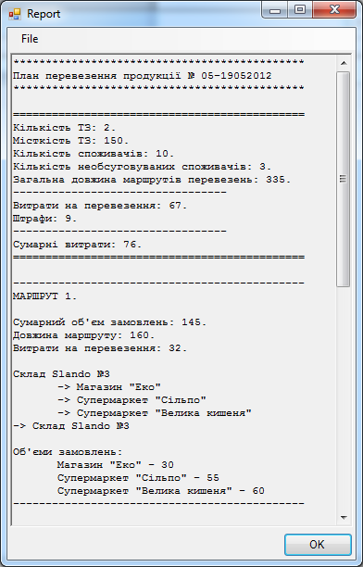

Рисунок 5.8 – Вікно звіту

Для завершення роботи з вікном математичної обробки даних необхідно обрати пункт меню “File – Exit” (“Файл – Вихід”) у цьому вікні.

Також вікно математичної обробки даних може бути запущене як окремий застосунок. Тоді вихід з вікна буде означати вихід із застосунку.

## Випробування програмного продукту

### Мета випробувань

Метою випробувань являється перевірка відповідності функцій комплексу задач складання плану перевезення продукції вимогам технічного завдання.

### Загальні положення

Випробування проводяться на основі наступних документів:

* ГОСТ 34.603−92. Інформаційна технологія. Види випробувань автоматизованих систем;
* ГОСТ РД 50-34.698-90. Автоматизовані системи вимог до змісту документів.

### Результат випробувань

У процесі тестування були перевірена уся функціональність комплексу задач (КЗ). У таблицях 3.1 – 3.10 наведений перелік випробувань основних функціональних можливостей розробленого програмного продукту.

Таблиця 3.1 – Створення нового облікового запису

| **Мета тесту:** | **Перевірка функції “Створення нового облікового запису”** |
| --- | --- |
| Початковий стан КЗ: | Відкрито вікно логіну. |
| Вхідні дані: | Логін та пароль користувача. |
| Схема проведення тесту: | Ввести логін у поле “Логін”, пароль – у поле “Пароль”, відмітити прапорець “Новий користувач”. Натиснути кнопку “ОК”. |
| Очікуваний результат: | Відкрите вікно обліку із пустими таблицями. |
| Стан КЗ після проведення випробувань: | Відкрите вікно обліку. Таблиці порожні. |

Таблиця 3.2 – Аутентифікація користувача

| **Мета тесту:** | **Перевірка функції “Аутентифікація користувача”** |
| --- | --- |
| Початковий стан КЗ: | Відкрито вікно логіну. |
| Вхідні дані: | Логін та пароль користувача. |
| Схема проведення тесту: | Ввести логін у поле “Логін”, пароль – у поле “Пароль”, прапорець “Новий користувач” не відмічено. Натиснути кнопку “ОК”. |
| Очікуваний результат: | Відкрите вікно обліку із таблицями з даними, що були введені раніше. |
| Стан КЗ після проведення випробувань: | Відкрите вікно обліку. Таблиці заповнені даними користувача. |

Таблиця 3.3 – Введення і збереження даних

| **Мета тесту:** | **Перевірка функції “Введення і збереження даних”** |
| --- | --- |
| Початковий стан КЗ: | Відкрито вікно обліку. |
| Вхідні дані: | Дані про двох споживачів, дані про склад, дані про один транспортних засобів, дані про відстань від складу до споживача, відстань між споживачами. |
| Схема проведення тесту: | Ввести дані про споживачів у таблицю “Споживачі”, дані про склад – у таблицю “Склади”, транспортні засоби – у таблицю “Транспортні засоби”, відстань від складу до споживача – у таблицю “Склад‑Споживач”, між споживачами – у таблицю “Споживач‑Споживач”. Закрити програму. Відкрити заново, ввести логін, пароль, натиснути кнопку “ОК”. |

Продовження табл. 3.3

|  |  |
| --- | --- |
| **Мета тесту:** | **Перевірка функції “Введення і збереження даних”** |
| Очікуваний результат: | Відкрите вікно обліку із таблицями з новими даними. |
| Стан КЗ після проведення випробувань: | Відкрите вікно обліку. В таблицях збережені нові дані. |

Таблиця 3.4 – Введення некоректного імені користувача, складу, типу транспортного засобу

| **Мета тесту:** | **Перевірка функції “ Введення некоректного імені користувача, складу, типу транспортного засобу ”** |
| --- | --- |
| Початковий стан КЗ: | Відкрито вікно обліку. |
| Вхідні дані: | Дані у таблицях обліку. |
| Схема проведення тесту: | Додати нового користувача із існуючим раніше іменем. Додати склад із існуючим раніше іменем. Додати існуючий тип транспортного засобу, як новий. |
| Очікуваний результат: | Виведення інформації про помилку – такий споживач/склад/тип транспортного засобу вже існує і анулювання нових введених даних. |
| Стан КЗ після проведення випробувань: | Виведена інформація про помилку – такий споживач/склад/тип транспортного засобу вже існує. Нові дані не занесені в таблицю. |

Таблиця 3.5 – Експорт даних для математичної обробки

| **Мета тесту:** | **Перевірка функції “Експорт даних для математичної обробки”** |
| --- | --- |
| Початковий стан КЗ: | Відкрито вікно обліку. |
| Вхідні дані: | Дані у таблицях обліку. |
| Схема проведення тесту: | Обрати пункт меню “Файл – Експортувати у XMDL ...”. Обрати будь-який склад і тип транспортного засобу. Натиснути кнопку “ОК”. Вказати шлях і ім’я файлу. Натиснути кнопку “Зберегти”. |
| Очікуваний результат: | Створено новий файл за вказаним шляхом. |
| Стан КЗ після проведення випробувань: | Створено новий файл за вказаним шляхом. |

Таблиця 3.6 – Перехід до математичної обробки інформації

| **Мета тесту:** | **Перевірка функції “Перехід до математичної обробки інформації”** |
| --- | --- |
| Початковий стан КЗ: | Відкрито вікно обліку. |
| Вхідні дані: | Дані у таблицях обліку. |
| Схема проведення тесту: | Обрати пункт меню “Файл – Вирішити задачу ...”. Обрати будь-який склад і тип транспортного засобу. Натиснути кнопку “ОК”. |
| Очікуваний результат: | Відкрито вікно математичної обробки інформації. Поля параметрів транспортних засобів заповнені відповідно до даних у таблиці “Транспортні засоби”. На графічній панелі схематично зображено склад і споживачі відповідно до даних у таблицях “Склади” і “Споживачі”. |

Продовження табл. 3.6

|  |  |
| --- | --- |
| **Мета тесту:** | **Перевірка функції “Перехід до математичної обробки інформації”** |
| Стан КЗ після проведення випробувань: | Відкрито вікно математичної обробки інформації. Відповідно до даних таблиці “Транспортні засоби” заповнені поля характеристик транспортних засобів. На графічній панелі схематично відображаються склад і споживачі відповідно до даних таблиць “Склади” і “Споживачі”. |

Таблиця 3.7 – Завантаження раніше експортованих даних у програму математичної обробки інформації

| **Мета тесту:** | **Перевірка функції “ Завантаження раніше експортованих даних ”** |
| --- | --- |
| Початковий стан КЗ: | Відкрито вікно математичної обробки інформації. |
| Вхідні дані: | Файл, що було створено раніше за допомогою функції експорту. |
| Схема проведення тесту: | Обрати пункт меню “Файл – Завантажити дані …”. Обрати файл, що було створено раніше. Натиснути кнопку “Відкрити”. |
| Очікуваний результат: | На графічній панелі схематично зображено склад і споживачі відповідно до даних які були експортовані. |
| Стан КЗ після проведення випробувань: | На графічній панелі схематично зображено склад і споживачі відповідно до даних які були експортовані. |

Таблиця 3.8 – Вирішення задачі

| **Мета тесту:** | **Перевірка функції “Вирішення задачі”** |
| --- | --- |
| Початковий стан КЗ: | Відкрито вікно математичної обробки інформації. |
| Вхідні дані: | Завантажені дані з файлу експорту. |
| Схема проведення тесту: | Натиснути кнопку “Старт”. Дочекатися завершення обчислень. |
| Очікуваний результат: | На графічній панелі схематично відображаються маршрути для кожного з транспортних засобів, у стрічці стану відображається кінцевий результат і час обчислень. Аналогічна інформація додана до списку результатів. |
| Стан КЗ після проведення випробувань: | На графічній панелі схематично зображено маршрути для кожного з транспортних засобів, у стрічці стану відображається результат і час обчислень, також ця інформація додана до списку результатів. |

Таблиця 3.9 – Перехід до попереднього результату

| **Мета тесту:** | **Перевірка функції “Перехід до попереднього результату”** |
| --- | --- |
| Початковий стан КЗ: | Відкрито вікно математичної обробки інформації. |
| Вхідні дані: | Декілька проведених обчислень. |
| Схема проведення тесту: | Обрати раніше отриманий результат із списку результатів. |
| Очікуваний результат: | На графічній панелі відображається відповідний раніше отриманий результат. |

Продовження табл. 3.9

|  |  |
| --- | --- |
| **Мета тесту:** | **Перевірка функції “Перехід до попереднього результату”** |
| Стан КЗ після проведення випробувань: | На графічній панелі відображається відповідний раніше отриманий результат. |

Таблиця 3.10 – Генерація звіту

| **Мета тесту:** | **Перевірка функції “ Генерація звіту ”** |
| --- | --- |
| Початковий стан КЗ: | Відкрито вікно математичної обробки інформації. |
| Вхідні дані: | Проведені обчислення, отримано результат. |
| Схема проведення тесту: | Обрати пункт меню “Звіт – Генерувати звіт …”. |
| Очікуваний результат: | Відкрито вікно звіту. Звіт сформовано відповідно до поставленої задачі і отриманого результату. |
| Стан КЗ після проведення випробувань: | Вікно звіту автоматично відкрито. Звіт відповідає поставленій задачі і отриманому результатові. |

## Висновок до розділу

У даному розділі наведена детальна інструкція користувача по роботі із розробленим програмним комплексом.

Наведено опис тестів і порядок їх виконання для перевірки відповідності програмного забезпечення комплексу задач функціональним вимогам, представленим у технічному завданні на створення комплексу задач складання плану перевезень продукції.

# РОЗДІЛ З ОХОРОНИ ПРАЦІ

Правила охорони праці під час експлуатації електронно-обчислювальних машин викладені у [4] поширюються на всіх суб’єктів господарювання незалежно від форм власності, які у своїй діяльності здійснюють роботу, пов’язану з ЕОМ.

Згідно [4] вимоги стосовно освітлення, оптимальних умов мікроклімату, ергономічних характеристик основних елементів робочого місця, рівнів шуму, вібрації, електромагнітного, ультрафіолетового та інфрачервоного випромінювання викладено у [5]. Електробезпека будівель та приміщень, де розміщені робочі місця операторів, повинна відповідати вимогам [6], а вимоги щодо пожежної безпеки повинні відповідати вимогам встановленим у [7], [8] та [9].

При розробці дипломного проекту необхідно дотримуватись усіх вище зазначених вимог та норм. Розглянемо кімнату, у якій відбувалось дипломне проектування із точки зори виконання правил охорони праці.

## Загальні вимоги до виробничих приміщень

Документ [5]встановлює наступні вимоги до приміщень з ВДТ ЕОМ та ПЕОМ:

* не дозволяються розміщення приміщень із робочим місцями операторів у підвалах та цокольних поверхах;
* площа на одного робочого місця оператора має бути не менше 6 м2, а площа – не менше 20 м3;
* природне освітлення має здійснюватися через світлові прорізи орієнтовані переважно на північ чи північний схід;
* у приміщенні слід щоденно робити вологе прибирання;
* приміщення має бути оснащене аптечками першої медичної допомоги;
* для внутрішнього оздоблення приміщень слід використовувати матеріали із коефіцієнтом відбиття для стелі 70-80%, для стін – 50‑60%, підлоги – 30-50%;
* прохід до засобів пожежогасіння має бути вільним.

На рисунку 4.1 зображений план приміщення, що розглядається.

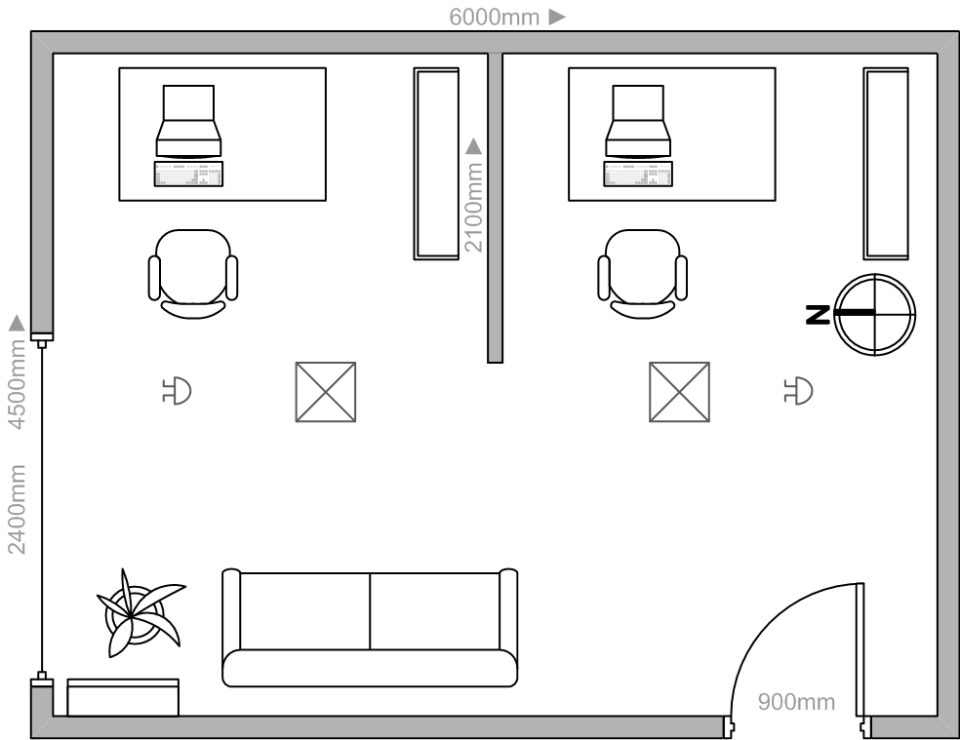

Рисунок 4.1 – План приміщення дипломного проектування

Приміщення відповідає вище описаним вимогам. Загальна площа складає 27 м2, висота – 3,5 м, об’єм – 94,5 м3. На одного робітника припадає 13,5 м2 площі, 47,25 м3 об’єму приміщення. Стеля має білий колір і коефіцієнт відбиття світла 70%, стіни пофарбовані у світло-зелений колір і мають коефіцієнт відбиття 50%, на підлозі постелений світлий дубовий паркет, коефіцієнт відбиття якого 30%. Інтер’єр приміщення є світлим та спокійним та сприятливо впливає на психічний стан працюючих, що має неабияку роль, оскільки робота з ЕОМ пов’язана із сильним психічно-емоційним напруженням.

## Характеристика робочого місця

Згідно [5] конструкція робочого місця користувача ЕОМ має забезпечувати підтримання оптимальної робочої пози. У приміщенні знаходиться 2 робочих місця розділених перегородкою висотою 2 м. Робочі місця розташовані відносно світлових прорізів так, що природне світло падає зліва.

Поверхня робочого столу має довжину 0,9 м і ширину 1,4 м. Висота столу – 70 см. Робочий стіл має простір для ніг завширшки і заввишки 65 см, завглибшки 70 см. Під столом розміщується підставка для ніг, що має рифлену поверхню.

Робоче місце обладнане стільцем регульованими за висотою та кутом нахилу спинку. Висота спинки становить 31 см. Поверхня сидіння і спинки стільця напівм’яка з нековзним синтетичним покриттям, що легко чиститься і не електризується. Ширина та глибина сидіння стільця становить 50 см. Для зниження статичного напруження м’язів верхніх кінцівок стілець обладнаний стаціонарними підлокітниками.

Монітор розташований на відстані 60 см до очей. Клавіатура розташована на відстані 20 см від краю столу, звернутого до працюючого. Клавіатура має опорний пристрій, який дає змогу регулювати кут нахилу поверхні клавіатури. Для профілактики тунельного синдрому променевозап’ястного суглобу робоче місце обладнане ергономічними маніпуляторами типу «мишка».

Кожне робоче місце обладнане невеликою шафою для зберігання документації, також робочий стіл містить відділ для документів, які часто використовуються у процесі роботи.

Усі вищеописані характеристики робочого місця відповідають гігієнічним нормам до організації та обладнання робочих місць з ВДТ ЕОМ та ПЕОМ описаним у [5].

## Мікроклімат

Згідно [10] робота оператора ПК відноситься до категорії «Легка Іа» (робота, що виконується сидячи і не потребує фізичного напруження). Оптимальні величини температури, відносної вологості та швидкості руху повітря в робочій зоні виробничих приміщень, встановлені у [10], наведені у таблиці 5.1.

Таблиця 5.1 – Оптимальні величини параметрів мікроклімату в робочій зоні виробничих приміщень для категорії робіт «Легка Іа»

|  |  |  |  |
| --- | --- | --- | --- |
| Період року | Температура повітря, град. С | Відносна вологість, % | Швидкість руху, м/с |
| Холодний | 22-24 | 60-40 | 0.1 |
| Теплий | 23-25 | 60-40 | 0.1 |

У заданому приміщенні система підтримки температури у межах норми (табл. 5.1), складається із:

* системи централізованого опалення, що забезпечує підтримання температури у межах норми у холодний період року;
* кондиціонера, що забезпечує оптимальну температуру у теплий період.

Кондиціонер обладнаний не тільки системою точного контролю температури повітря, а й його вологості. Також кондиціонер дозволяє регулювати швидкість руху повітря, що подається у кімнату, та має функцію іонізації повітря (оптимальними параметрами є: кількість позитивно-заряджених іонів – 1500-3000 іонів у см3 повітря, негативно-заряджених – 3000‑5000 іонів). Усе це дозволяє встановлювати такий режим роботи кондиціонера, за якої параметри мікроклімату у приміщенні будуть відповідати нормам (табл. 5.1).

## Характеристика випромінювання

Єдиним джерелом ультрафіолетового випромінювання у приміщенні є люмінесцентні лампи, вони містять незначну УФ-складову із ртутного спектра, що цілком задовольняє нормам.

Основними джерелами інфрачервоного та електромагнітного випромінювання є кондиціонер, системні блоки та монітори. На сьогодні усі технічні засоби мають інтенсивність випромінювання в десятки разів менші за нормативно встановлені. Так, наприклад, інтенсивність інфрачервоного випромінювання сучасних моніторів лежить у межах 10-100 мВт/м2, що цілком задовольняє вимогам [5].

## Освітлення

У описаному приміщенні освітлення є суміщеним. Природне освітлення здійснюється через світлові прорізи орієнтовані на північ і забезпечує коефіцієнт природної освітленості рівний 2% (за нормами [5] має бути не менше 1.5 %).

Джерелами штучного світла є 8 люмінесцентних ламп типу ЛБ 40 (світловий потік – 3000 лм), що розміщується по 4 шт. у 2-ох світильниках. Використані світильники загального освітлення серії ЛПО 3б із дзеркальними ґратами. Така система штучного освітлення забезпечує освітленість робочого місця у 440 лк, що відповідає нормам оскільки згідно [5] значення освітлення освітленості на поверхні робочого столу в зоні розміщення документів має становити 300-500 лк.

## Виробничий шум

Основним джерелом шуму у приміщенні є кондиціонер та комп’ютери. Рівень шуму кондиціонеру лежить у діапазоні 26-36 дБА, комп’ютера – 35‑40 дБА. Сумарний рівень шуму від кондиціонера та комп’ютерів дорівнює 38-43 дБА. Згідно обов’язкового для виконання додатку 1 [5] рівень шуму у приміщенні, у якому знаходиться робоче місце програміста, має бути не вищий за 50 дБА. Приміщення цілком відповідає цим нормам.

## Електробезпека

Приміщення, що описується у даному розділі, за ступенем небезпеки ураження людини електричним струмом відноситься до категорії приміщень без підвищеної небезпеки, оскільки відсутні такі умови як підвищена вологість, наявність струмопровідного пилу, струмопровідна підлога, висока температура повітря (+35 С°).

У заданому приміщенні електромережа для живлення ЕОМ з ВДТ виконана як окрема групова трипровідна мережа шляхом прокладання фазового, нульового робочого та нульового захисного провідників. Нульовий захисний провідник використовується для заземлення (занулення) електроприймачів. Усі провідники відповідають номінальним параметрам мережі та навантаження, умовам навколишнього середовища, умовам розподілу провідників, температурному режиму та типам апаратури захисту, вимогам [11].

Електромережа штепсельних розеток виконана за магістральною схемою по 5 розеток у одному колі і прокладена по підлозі попід стінами. Згідно [4] при розміщенні у приміщенні до 5 ЕОМ з ВДТ дозволяється прокладати трипровідниковий захищений провід у оболонці з негорючого чи важкогорючого матеріалу по периметру приміщення без металевих труб та гнучких металевих рукавів. Усе обладнання підключається до мережі тільки за допомогою справних штепсельних з’єднань і електророзеток.

## Пожежна безпека

Згідно [12]дане приміщення за вибухопожежною та пожежною небезпекою відноситься до категорії В, тобто не є вибухонебезпечною, а лише пожежонебезпечною. Увесь простір у приміщенні відповідно до [13] відноситься до пожежонебезпечної зони класу П-ІІа – простір у приміщенні, у якому знаходяться горючі речовини та матеріали. У заданому приміщенні можливе виникнення пожеж класу А (горіння рідких речовин) та класу Е (горіння електрообладнання).

У приміщенні знаходиться 3 порошкових вогнегасники, які придатні до гасіння пожеж класу А та Е, із зарядом вогнегасної речовини 5 кг. Згідно [14] у приміщеннях категорії В площею не більше 50 м2 за можливості виникнення пожеж класу А та Е мінімальна кількість порошкових вогнегасників із зарядом вогнегасної речовини 5 кг дорівнює 2 шт. (тобто норми дотримані).

Приміщення, де розміщені робочі місця операторів, мають бути оснащені системою автоматичної пожежної сигналізації. У даному приміщенні димові сповісники ДИ-1 у кількості 2 шт. розташовані за схемою квадратного розміщення. Відстань між сповісниками – 4 м, максимальна відстань від сповісника до стіни – 3 м, що у повній мірі задовольняє нормам [15].

План евакуації у випадку пожежі знаходиться на виході із приміщення біля дверей.

## Правила безпечної роботи із ПК

***Перед початком роботи*** необхідно переконатися у справності електропроводки, вимикачів, штепсельних розеток, наявності заземлення комп’ютера та цілісності корпусів обладнання. У випадку виявлення будь-яких несправностей починати роботу заборонено.

***Під час роботи*** необхідно дотримуватись наступних правил:

* забороняється самостійно проводити ремонт або змінювати конструкцію ЕОМ та вимикати захисні пристрої;
* забороняється класти сторонні предмети на корпус ПК, монітор та периферійні пристрої;
* забороняється часто включати та виключати комп’ютер без необхідності;
* у випадку аварійної ситуації необхідно негайно вимкнути ЕОМ з ВДТ та периферійні пристрої;
* забороняється продовжувати роботу на ЕОМ у випадку появи нехарактерних сигналів, нестабільного зображення на моніторі тощо;
* необхідно дотримуватись встановленого режиму праці та відпочинку;

***Після завершення роботи*** необхідно знеструмити усі засоби обчислювальної техніки та усі периферійні пристрої. У випадку безперервного виробничого процесу залишають увімкненим лише необхідне обладнання.

## Висновок до розділу

У даному розділі висунуті гігієнічні вимоги до приміщень, у яких експлуатуються ЕОМ, встановлені державними нормативними правовими актами про охорону праці. Детально описано приміщення, у якому проходило дипломне проектування, та проведений аналіз щодо його відповідності гігієнічним вимогам. Наведені правила та рекомендації для роботи із персональним комп’ютером.

# ЗАГАЛЬНІ ВИСНОВКИ

При виконанні комплексного дипломного проекту були детально розглянуті питання, які виникають у процесі створення плану перевезення продукції із складу до споживачів.

Індивідуальна частина № 1 дипломного проекту присвячена складанню плану перевезень однорідної продукції із урахуванням вантажомісткості транспортних засобів, а також визначенню оптимальної кількості транспортних засобів для здійснення цих перевезень.

Для розв’язання поставленої задачі був проведений ґрунтовний аналіз предметного середовища, а також враховані результати отримані при розв’язанні задачі планування перевезень малогабаритної продукції (див. загальну частину дипломного проекту). На основі цих даних була сформульована математична постановка задачі та розроблений математичний апарат для її розв’язку. Результат розв’язання поставленої задачі став поштовхом для розгляду подібної задачі – складання плану перевезень продукції із урахуванням вантажомісткості,обмеженого за кількістю парку транспортних засобів та пріоритетів замовлень. Цій темі присвячена індивідуальна частина № 2 дипломного проекту.

Метою даного дипломного проекту була не просто розробка методу розв’язання даної задачі, що дозволить зменшити витрати на перевезення, а створення якомога більш ефективного методу розв’язання задачі, тобто такого методу який буде зберігати баланс між точністю знайденого розв’язку та часом, затраченим на знаходження цього розв’язку. Тому для розв’язання задачі було застосовано декілька підходів та проведений глибокий порівняльний аналіз на основі отриманих експериментальних даних. На проведеного була розроблена стратегія, що дозволяє вирішувати кожну окрему задачу найефективнішим методом. Таким чином полегшується робота користувача із розробленим програмним забезпеченням.

У роботі наведена детальна інструкція користувача по експлуатації розробленого програмного комплексу, а також описана методика випробувань.

Окремим пунктом розглянуто питання охорони праці, а саме сформульовані гігієнічні вимоги до приміщень, у яких експлуатуються ЕОМ, відповідно до державних нормативних правових актів про охорону праці, та наведені правила, яких необхідно дотримуватись при роботі із персональним комп’ютером.

# ПЕРЕЛІК ПОСИЛАНЬ

1. Сайт присвячений задачі маршрутизації транспортних засобів та її варіаціям [Електронний ресурс] // Режим доступу: [http://neo.lcc.uma.es/radi‑aeb/WebVRP/index.html?/Problem_Descriptions/VRPPDDesc.html](http://neo.lcc.uma.es/radiaeb/WebVRP/index.html?/Problem_Descriptions/VRPPDDesc.html)
2. Bruce Golden. The Vehicle Routing Problem: Last Advances and New Challenges [Текст] // Bruce Golden, S. Raghavan, Edward Wasil // Springer, 2008. – 589 с.
3. Article “Nearest-neighbor chain algortihm” [Електронний ресурс] // Режим доступу: <http://en.wikipedia.org/wiki/Nearest-neighbor_chain_algorithm>
4. НПАОП 0.00-1.28-10. Правила охорони праці під час експлуатації електронно-обчислювальних машин
5. ДСанПіН 3.3.2-007-98 Державні санітарні правила і норми роботи з візуальними дисплейними терміналами електронно-обчислювальних машин
6. НПАОП 40.1-1.21-98 Правила безпечної експлуатації електроустановок споживачів
7. ДБН В.1.1.7-2002 Пожежна безпека об’єктів будівництва
8. ГОСТ 12.1.004-91 Пожарная безопасность. Общие требования
9. НАПБ А.01.001-2004 Правила пожежної безпеки в Україні
10. ДСН 3.3.6.042-99 [Санітарні норми мікроклімату виробничих приміщень](http://mozdocs.kiev.ua/view.php?id=1972)
11. НПАОП 40.1-1.01-97. Правила безпечної експлуатації електроустановок
12. НАПБ Б.03.002-2007Норми визначення категорій приміщень, будинків та зовнішніх установок за вибухопожежною та пожежною небезпекою
13. ДНАОП 0.00-1.32-01 Правила будови електроустановок. Електрообладнання спеціальних установок
14. НАПБ Б.03.001-2004 Типові норми належності вогнегасників
15. ДБН В.2.5-56-2010 Інженерне обладнання будинків і споруд. Системи протипожежного захисту

# ДОДАТОК А Графічний матеріал